我们的图形界面用matlab制作，打开后显示如下：

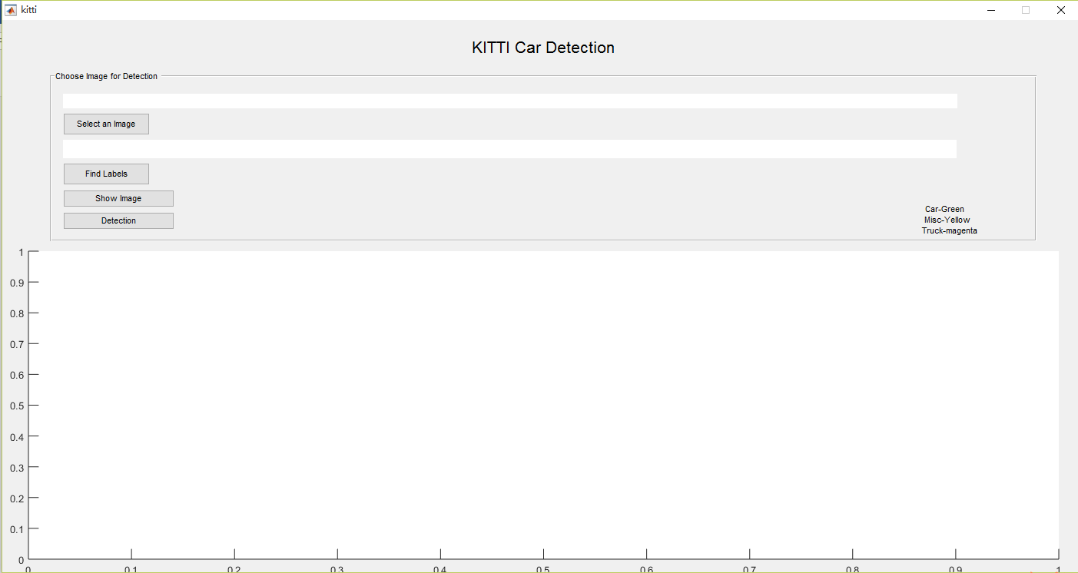

其中有两个框和一个载入图片的界面，和四个按钮。

四个按钮分别为“Select an Image”，“Find Labels”，“Show Image”以及“Detection”，分别的作用为载入一张图片，找到图片的检测结果的.txt文件的存放路径，在图片栏中显示所加载的图片，对已加载并显示出来的图片依据检测结果进行识别。具体的识别方法为在车所在的位置画矩形框，圈出目标物体。

而对于两个框，第一个框显示的是图片的文件名以及路径，第二个框显示的是检测结果存放的路径。由于检测器是将结果储存在与图片名相同的.txt文档中，置于检测结果的路径之下。所以每次若需要换图片查看结果，只需要重新载入图片即可。但是标记的结果只会显示检测为“Misc”，“Car”或者“Truck”类，对于“DontCare”类，直接忽略掉。

图形界面的演示如下：

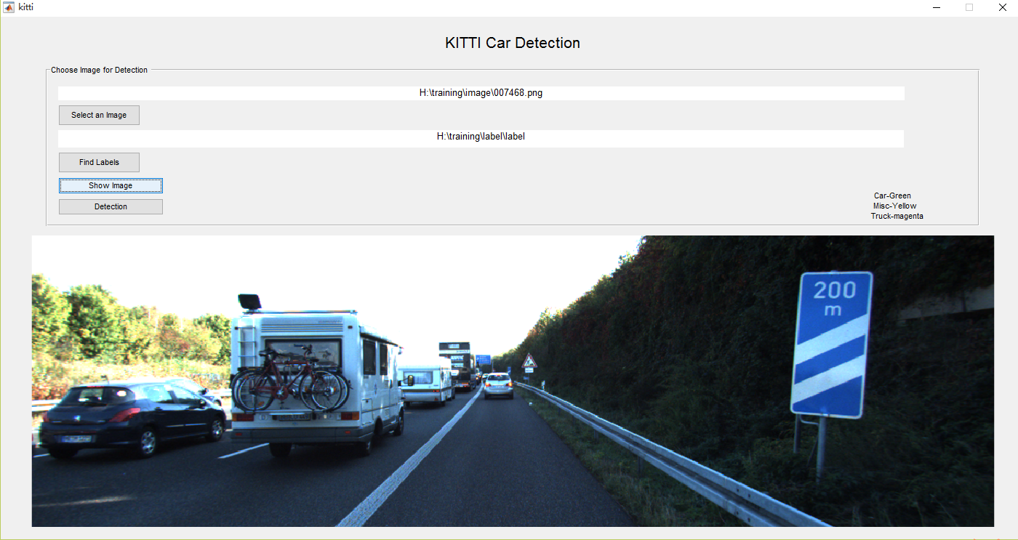

加载了选择的图片并在图片栏中显示出来。

点击Detection之后，将每一个检测为车辆的结果标记出来。

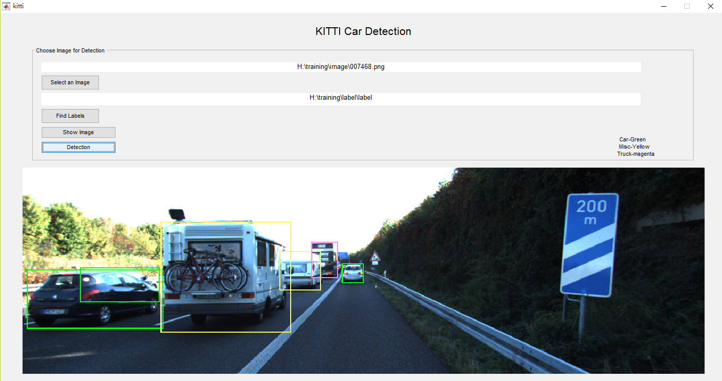

图中的标记分为三种，绿色框、黄色框以及紫色框，分别对应的是三类车辆：“Car”、“Misc”以及“Truck”。

切换图片，再次显示检测结果：

